Министерство науки и высшего образования Российской Федерации Федеральное государственное автономное образовательное учреждение высшего образования

**«Пермский национальный исследовательский политехнический университет»**

Электротехнический факультет  
Кафедра «Информационные технологии и автоматизированные системы» направление подготовки: 09.03.04 – «Программная инженерия»

**Лабораторная работа**

**Простые алгоритмы: «Машина Тьюринга».**

Выполнил студент гр. РИС-24-3б

Жиряков Леонид Антонович

Проверил:

Доцент кафедры ИТАС   
Ольга Андреевна Полякова

______________ _______________ (оценка) (подпись)

____________________

(дата)

г. Пермь, 2024

**Задача 1.**

**1. Постановка задачи:** **Дано число, состоящее из 0 и 1. Заменить все 0 на 1 и 1 на 0.**

**2. Алгоритм решения:**

**1.Так как из цифр только 0 и 1, то алфавит будет состоять из них же.**

**2.Введём случайное число 101001.**

**3.Так как голова указывает на ячейку с последней цифрой числа, то мы движемся влево и переходим из состояния 1 в состояние 2, меняя 0 на 1 и наоборот.**

**4.Так как число конечно, то для случая повторной встречи с пустым символом предусматриваем остановку программы.**

**5.Запускаем программу.**

**3. Визуализация:**

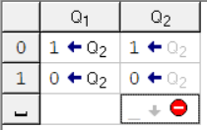 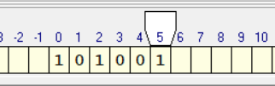

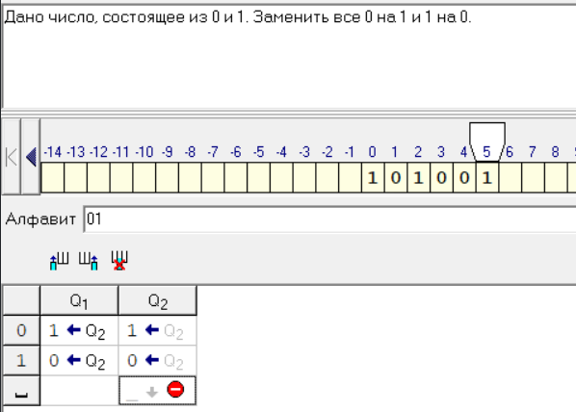

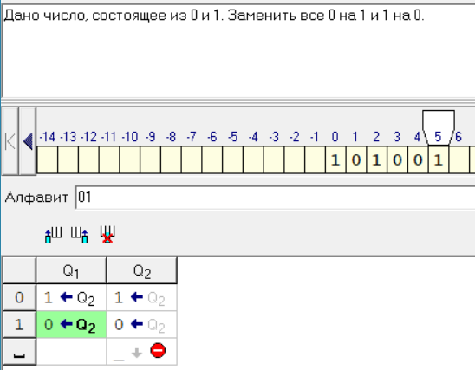

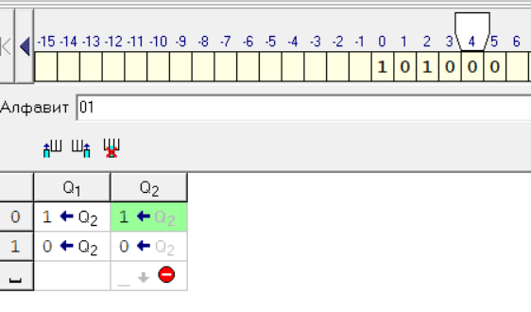

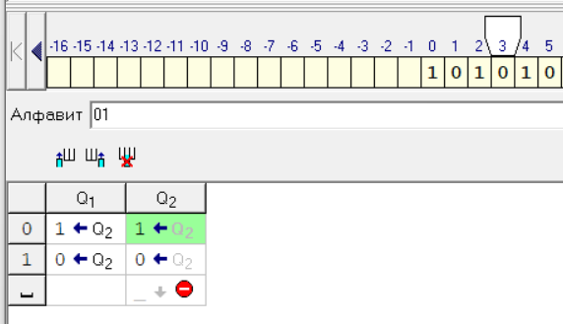

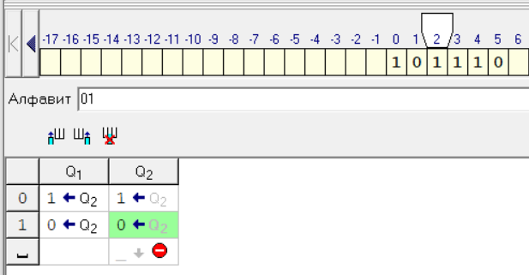

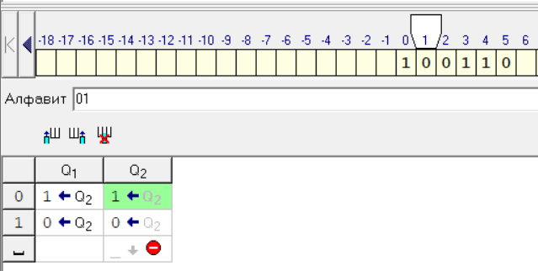

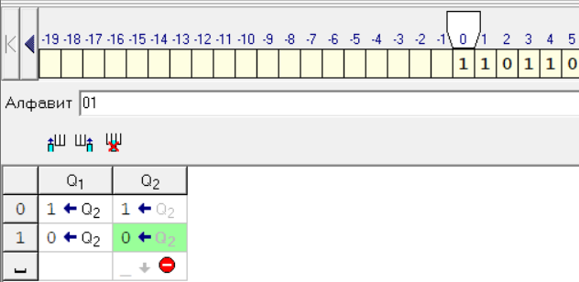

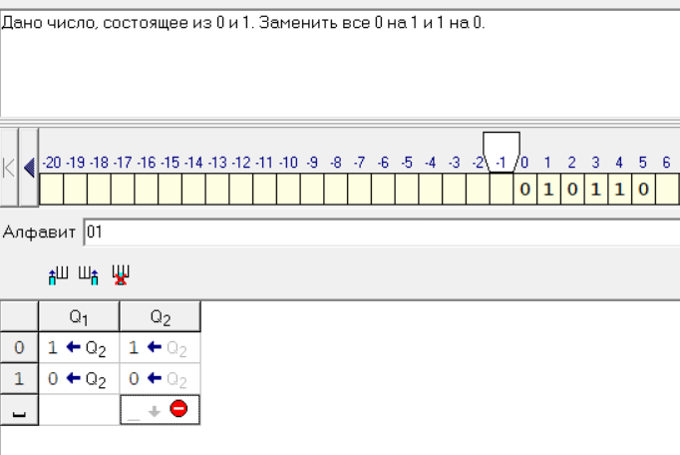

**Задача 2.**

**1. Постановка задачи:** **На ввод подается случайное число. Прибавить четыре.**

**2. Алгоритм решения:**

**1.Так как алфавит числа не указан, то сделаем его десятичным.**

**2.Поскольку головка МТ находится на последней цифре числа, то двигаемся вправо, чтобы «выйти» из числа в пустой символ.**

**3.Встретив пустой символ, возвращаемся в последнюю цифру числа и, перейдя во 2 состояние, меняем её на цифру, которая больше прежней на 4. В случае превышения девяти «прибавляем» к следующей цифре единицу, а если же вместо следующей цифры есть только пустой символ, то меняем его на 1.**

**4.Запускаем программу.**

**3. Визуализация:**

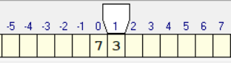 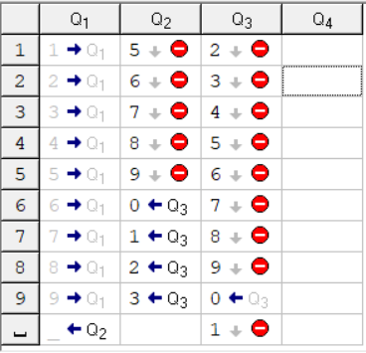

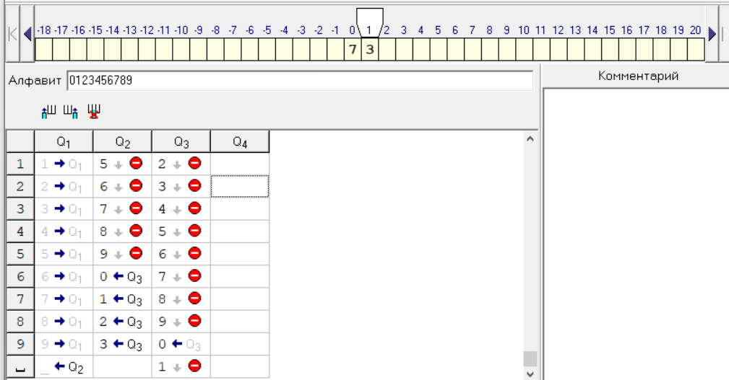

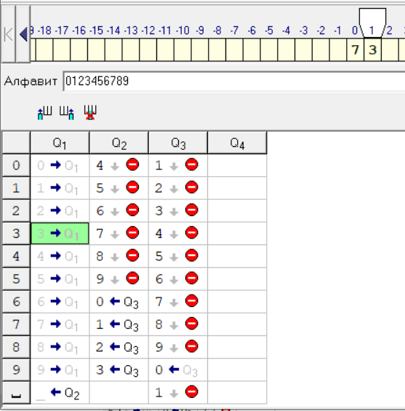

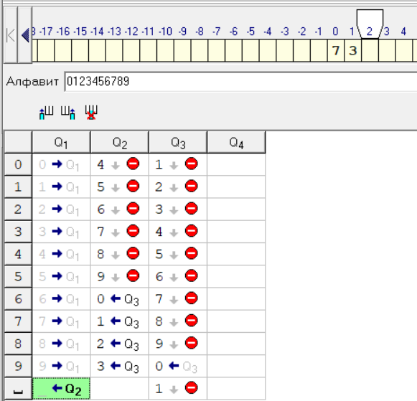

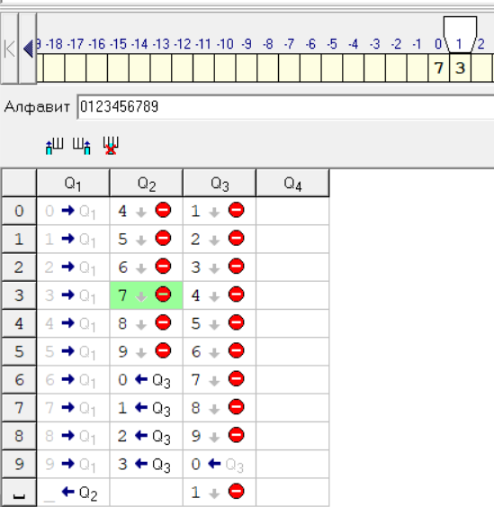

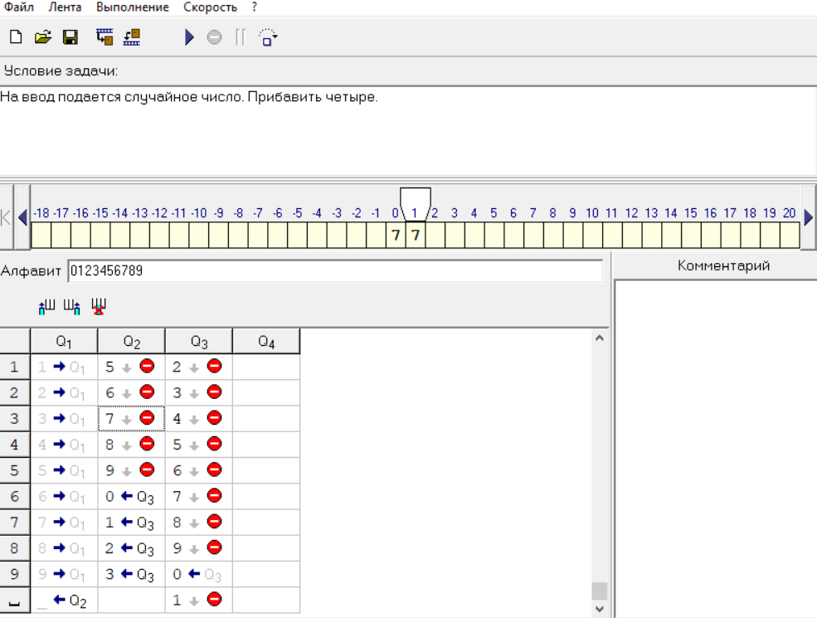

**Задача 3.**

**1. Постановка задачи:** **На ввод подается случайное число. Если число четное - заменить в нем все 0, иначе на 1 цифры на. Во всех задачах головка МТ находится на последней цифре числа.**

**2. Алгоритм решения:**

**1.Так как алфавит числа не указан, то сделаем его десятичным.**

**2.Вводим случайное число и «ставим» головку МТ на её последнюю цифру.**

**3.Поскольку головка МТ находится на последней цифре числа, то двигаемся вправо, чтобы «выйти» из числа в пустой символ.**

**4.Встретив пустой символ, возвращаемся в последнюю цифру числа.**

**5.Если последняя цифра числа четная, то переходим в 3 состояние и переводим по пути налево все цифры числа в 0, если же последняя цифра нечётная, то перейдя в 4 состояние переведём все цифры в 1.**

**6.Дойдя до пустого символа, завершаем программу.**

**3. Визуализация:**

